Classification of Myocardial Ischemia in Delayed Contrast Enhancement Using Machine Learning
Ставится задача анализа снимка MRI(МРТ) сердца при помощи ML.
Методология :
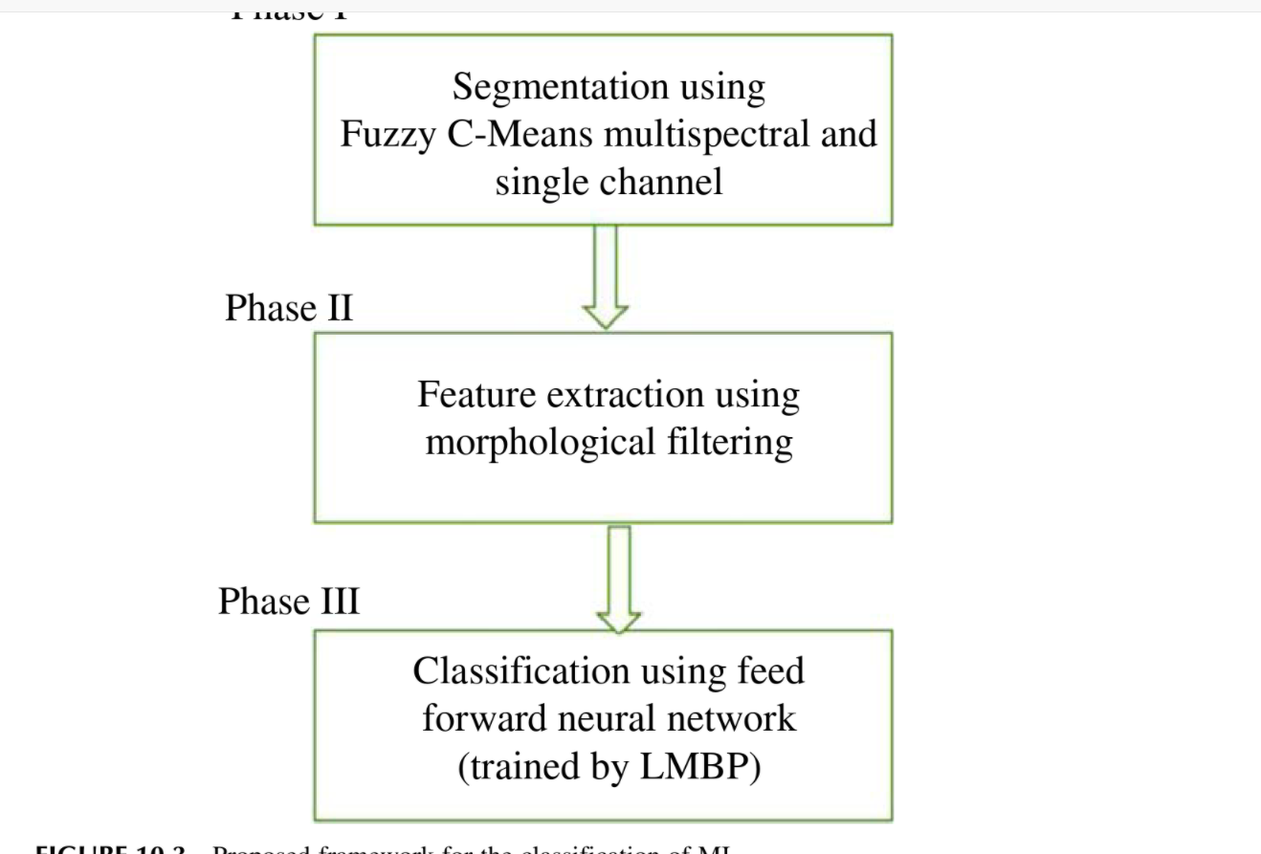
Segmentation :
Для сегментации используется метод FCM (Floating Centroids Method). Преимущества FCM в том, что он работает без определенного набора данных для описания параметров алгоритма. Алгоритм допускает нечеткую сегментацию, которая определяет алгоритм K-means. Кластеризация основана на нечеткой функции принадлежности и среднем значении, которое оценивается на основе каждого класса ткани. Конкретными операциями будут проверены , подходят ли элементы к окрестности, в то время как другие операции проверяют пересечение окрестностей (насколько я понял пересечение окрестностей это есть метрика IOU или что то подобное)

Feature extraction :
Для извлечения признаков используется морфологическая фильтрация. Используя особенности структуры и формы изображения , морфологическая сегментация стремиться удалить шумы. Это нелинейная операция основывается на форме или признаках изображения. Данные операции лучше всего подходят для бинарных изображений , но также могут быть применины для grayscale изображений. Небольшая форма или шаблон структурного элемента будут получены морфологической техникой.
Classification :
Для классификации в данном случае используется архитектурно примитивная нейронная сеть FFNN(Feedforward neural network) . Для backprop-а в использовали функцию LMBP (Levenberg À Marquardt Algorithm)

